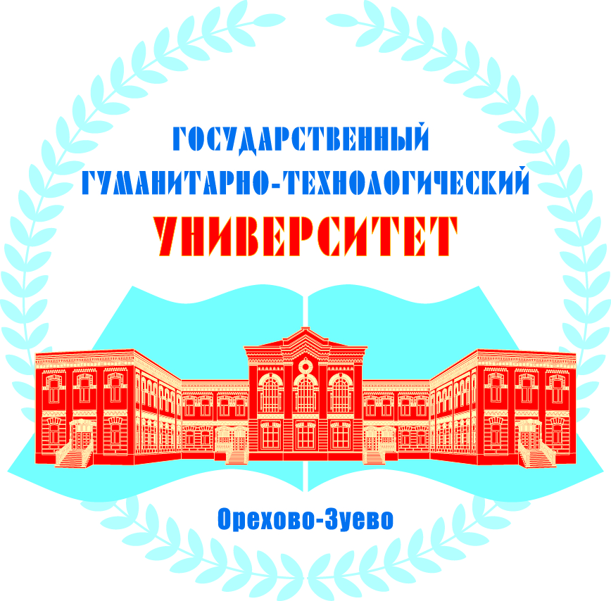

ПРОГРАММА
Марафон педагогических достижений
Место проведения: | Государственное образовательное учреждение высшего образования Московской области «Государственный гуманитарно-технологический университет»  Орехово-Зуевский городской округ  1 учебный корпус, 1 этаж, аудитория №41, №37, лекторий
Регламент  проведения: | 11.00-15.00
Целевая
аудитория: победители и лауреаты муниципальных, региональных всероссийских
конкурсов, педагоги дошкольных образовательных организаций,
активные участники федеральных и региональных проектов, молодые
педагоги Подмосковья, студенты высших и средних образовательных
организаций

9.00 – 11.00 | Регистрация участников Марафона педагогических достижений | Холл университета
9.00 – 11.00 | Выставка инновационного оборудования компании «Инновации детям» | Аудитория №38
11.00 –11.10 | Приветственное слово  Яковлева Элина Николаевна, проректор по научной и инновационной деятельности | Лекторий
11.10 –11.20 | Майер Алексей Александрович, профессор ГГТУ, председатель Ассоциации педагогов дошкольных образовательных организаций Московской области (видеообращение) | Лекторий
11.20- 11.30 | Булавкина Елена Борисовна, заместитель председателя Ассоциации педагогов дошкольных образовательных организаций Московской области | Лекторий
11.30 –11.50 | Награждение лауреатов областного конкурса «Лучший детский сад» в 2022 году | Лекторий
11.50 –12.00 | Видеоролик «Марафон педагогических достижений - 2019» | Лекторий
 | СЕКЦИЯ 1
12.00 -12.05 | Модератор: Казакова Елена Ивановна  координатор клуба «Воспитатель Подмосковья», специалист по учебно-методической работе, Московский областной центр дошкольного образования ГГТУ | лекторий
12.05– 12.30 | Журавлева Анастасия Михайловна  воспитатель, МДОУ д/с 20 комбинированного вида Орехово-Зуевский г.о.  Педагогическое мероприятие с детьми старшего дошкольного возраста «Медведь и солнце»
12.30 –12.40 | Романова Ольга Михайловна, педагог-психолог,  Симанькова Светлана Валентиновна, старший воспитатель,  МАОУ санаторного типа для детей, нуждающихся в длительном лечении, г.о. Балашиха "Санаторно-лесная школа "Полянка"  Презентация проектной деятельности «Равные возможности для всех». Создание образовательного STEM-пространства для обучающихся с ОВЗ и детей-инвалидов
12.40 –12.50 | Кузьменко Наталья Николаевна  старший воспитатель, МОУ СОШ № 17 Дошкольное отделение Орехово-Зуевский г.о.  Представление опыта работы «Лесная сказка - территория экологически чистых знаний»
12.50-13.00 | Соловьева Светлана Анатольевна  воспитатель, МДОУ детский сад № 10 «Ладушки» г.о. Павловский Посад  Представление опыта работы «Возможности использования техники ниткография в коррекционной работе с детьми дошкольного возраста с речевым нарушениями»
13.05-13.25 | Паршенкова Светлана Юрьевна,  Хожайнова Алина Валентиновна  учителя-логопеды, МОУ «Гимназия 4» г.о. Электросталь  Мастер-класс «Использование технологий Лэпбук и нейродоски Бильгоу в работе с дошкольниками с речевыми нарушениями»
13.25 –13.35 | Гайдукова Светлана Валерьевна  воспитатель, МБОУ «Центр образования №33» Богородский г.о.  Представление опыта работы "Верность профессии"
13.35-13.45 | Дунаева Юлия Олеговна  заведующий, МАДОУ «Детский сад комбинированного вида №1 «Маленькая страна» г.о. Реутов  Презентация областной программы «Палисадик- как единая система дошкольного образования»
13.45-13.55 | Щеголькова Анна Юрьевна  учитель-логопед, МБДОУ детский сад №11 "Звёздочка" г.о. Щёлково  Представление опыта работы в рамках реализации федерального проекта «Современная школа» - «Консультационный центр как современная форма взаимодействия образовательной организации и семьи»
14.00-14.20 | Тарелкина Ольга Дмитриевна  воспитатель, МОУ СОШ №10 Орехово-Зуевский г.о.  Мастер-класс «Кинезиология как один из методов активного развития дошкольников»
14.20-14.30 | Мацкова Светлана Ивановна  старший воспитатель, МОУ СОШ №16 г.о. Электрогорск  Презентация проектной деятельности в рамках реализации региональной инновационной площадки «Развитие интеллектуальных способностей дошкольников в рамках реализации проекта "Лестница успеха: от кубиков к роботам"
14.30 –14.40 | Селявина Елена Дмитриевна  старший воспитатель, МДОУ Центр развития ребенка - детский сад № 11 Орехово-Зуевский г.о.  Представление опыта работы по реализации инновационного проекта «Мы ВМЕSТЕ» (STEM – взаимодействие педагогов с семьями воспитанников)
14.40 –15.00 | Делиу Михаела  воспитатель, МБДОУ «Детский сад комбинированного вида №3 «Ромашка»  Мастер-класс «Применение игр и упражнений на снятие эмоционального напряжения и тревожности у детей старшего дошкольного возраста в ДОУ»
Модератор: Казакова Елена Ивановна
координатор клуба «Воспитатель Подмосковья», специалист по учебно-методической работе, Московский областной центр дошкольного образования ГГТУ
Открытый микрофон.
 | СЕКЦИЯ 2
12.00 -12.05 | Модератор: Сорокина Вероника Александровна  Член совета Ассоциации педагогов дошкольных образовательных организаций Московской области, заместитель директора, Московский областной центр дошкольного образования ГГТУ
12.05 –12.30 | Тарелкина Ольга Дмитриевна  воспитатель, МОУ СОШ №10, Орехово-Зуевский г.о.  Педагогическое мероприятие с детьми «Мир технических чудес»
12.35 – 12.45 | Ходателева Галина Викторовна - воспитатель,  Ковыршина Вера Александровна - старший воспитатель, МБДОУ «Центр образования № 33» Богородский г.о.  Представление опыта работы «Лаборатория исследования нравственных качеств через модель STEAM-образования в контексте регионального инновационного проекта «Реализация STEM-образования через модель «STEM -притча» как фактор повышения качества дошкольного образования и детского развития в условиях образовательной организации»
12.45 – 12.55 | Глухова Ольга Тимофеевна  воспитатель, МДОУ детский сад № 16 «Родничок» г.о. Павловский Посад  Представление опыта работы «Нетрадиционные методики и современные технологии в формировании познавательно-речевого развития дошкольников»
12.55 – 13.05 | Видяшева Анастасия Сергеевна  воспитатель, МБОУ «Лицей имени Героя Советского Союза В.В. Гусева города Рошаль Городского округа Шатура»  Представление опыта работы в рамках реализации пилотного образовательного проекта "Предшкола: стандарт детского сада" - «Образовательный робототехнический набор «ROBOTIS PLAY 700 OLLOBOT» - внедрение в практику работы с дошкольниками технологии конструирования и программирования»
13.05 – 13.25 | Бородачева Елена Владимировна  учитель-логопед, МОУ "Средняя общеобразовательная школа № 15 с углубленным изучением отдельных предметов" г.о. Электросталь  Мастер-класс «Ритм - игровой "тренажёр" для развития речи детей с тяжелыми нарушениями речи»
13.30 – 13.40 | Савкина Татьяна Евгеньевна  заведующий МДОУ детский сад №18 Орехово-Зуевский г.о.  Представление опыта работы «Успешный руководитель»
13.40 – 13.50 | Берлин Виктория Валерьевна  старший воспитатель, МАДОУ «Детский сад комбинированного вида №1 «Маленькая страна» г.о. Реутов  Презентация областной программы "Палисадик- как единая система дошкольного образования»
13.50 -14.00 | Барковская Юлия Владимировна  Директор, МБОУ для детей, нуждающихся в психолого-педагогической и медико-социальной помощи «Центр психолого-медико-социального сопровождения «Надежда», г.о. Электросталь  Представление опыта работы в рамках реализации федерального проекта «Современная школа» - «Консультационный центр как современная форма взаимодействия образовательной организации и семьи»
14.05 – 14.25 | Манастырная Ирина Леонидовна  воспитатель, МАДОУ «Детский сад комбинированного вида №8 «Планета детства» г.о. Реутов  Мастер-класс «Ментальная арифметика для дошкольников»
14.30 – 14.40 | Коваленко Светлана Михайловна  заведующий, МАДОУ «Детский сад комбинированного вида №11 «Колокольчик» г.о. Реутов  Представление опыта работы «Детский сад – территория развития»
14.40 – 14.50 | Чистякова Татьяна Васильевна-воспитатель,  Овечкина Ольга Михайловна-учитель-логопед  МБДОУ «Детский сад комбинированного вида №3 «Ромашка» г.о. Реутов  Презентация проектной деятельности "Игра-это серьезно" номинации «Особый ребенок - общая забота» областного конкурса «Мы вместе»
14.50 -15.00 | Модератор: Сорокина Вероника Александровна  член совета Ассоциации педагогов дошкольных образовательных организаций Московской области, заместитель директора, Московский областной центр дошкольного образования ГГТУ  Открытый микрофон.

